Forældre og spejderinformation

Novemberdag 2019 - mikro, mini og junior

Lørdag d. 2. november 2019, kl. 9:05 – 15.00
Gurredam Spejdercenter
Gurrevej 322, 3000 Helsingør
Tilmeld senest 12.oktober på spejderhat.dk
INFO TIL FORÆLDRE:
Parkeringspladsen foran Gurredam er kun
til ”Kys og kør” (meget hurtig afsætning).
Der er absolut parkering forbudt.

”Kys og Kør”: Spejderne har tøj og taske m. regntøj og drikkedunk klar når I kører ind på P-pladsen foran Gurredam OG deres tørklæde synligt uden på tøjet. Spejderne står ud af bilen – og vi ledere ”fanger” alle spejdere, og guider dem hen til vores gruppe. Du kører forsigtigt væk, straks efter.
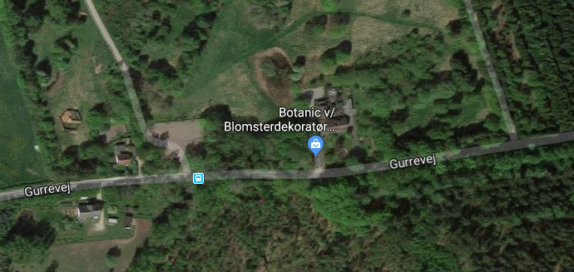
Hvis du skal parkere for at hjælpe eller følge dit barn efter aftale, så skal du parkere her (og gå op til Gurredam over engen eller langs vejen)

Tilmeld på Spejderhat.dk
- Afbud på grund af sygdom til grenlederne (mikro-, mini- eller junior@spejderhat.dk)
Mange hilsner fra Lederne

